沿用上個例子

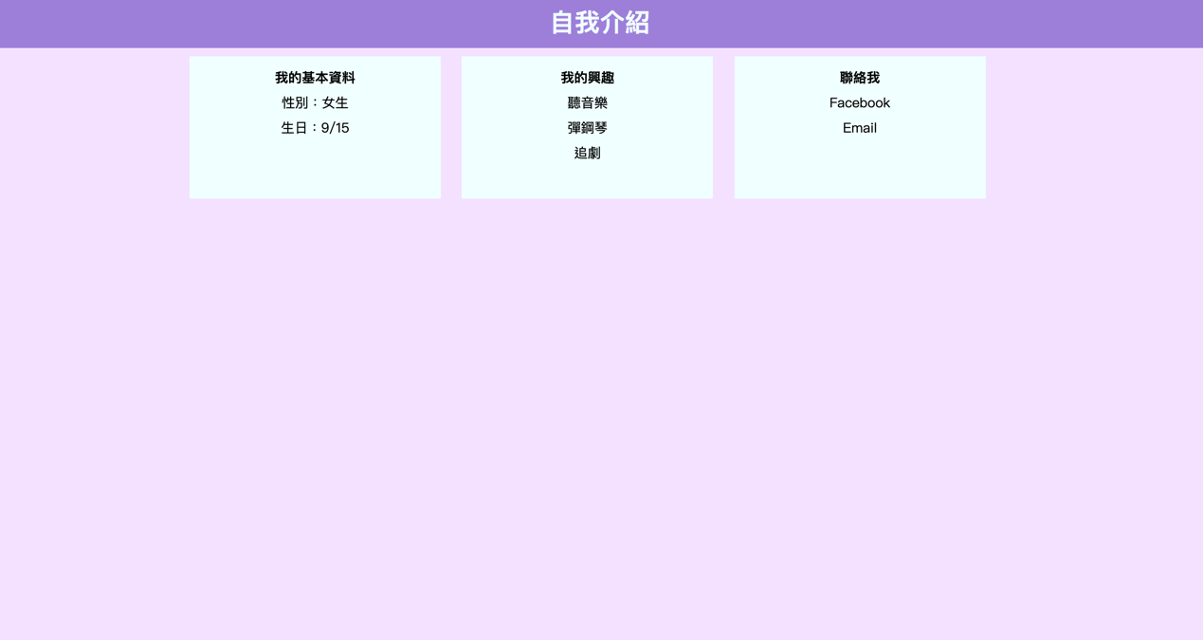

目標：縮放成手機螢幕可顯示的大小

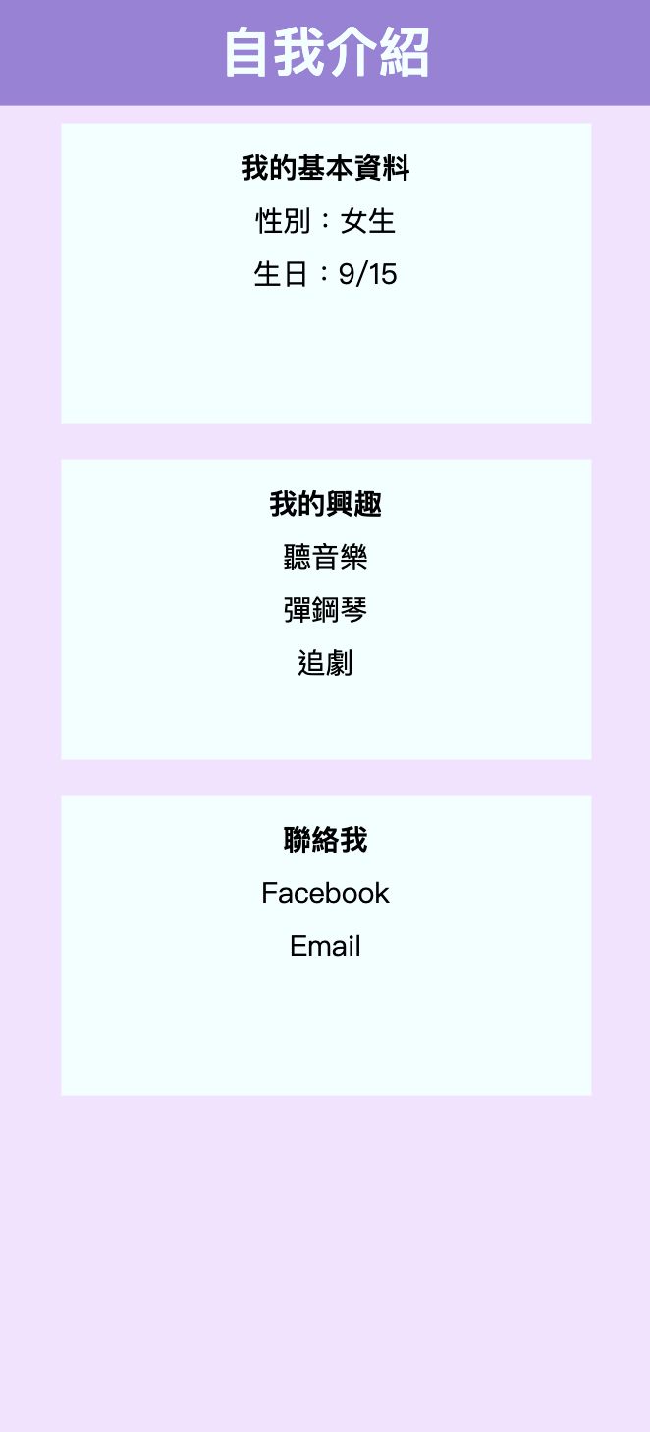

1. Responsive Web Design (RWD)
   1. 應付手機畫面：增加一行標籤如下 希望手機瀏覽器不要對網頁做任意縮放

<meta name="viewport" content="width=device-width, initial-scale=1, maximum-scale=1"/>

initial-scale：縮放尺度

maximum-scale：最大縮放尺度

* 1. 讓底框的寬度變小，則原先並排的三個框會變成直向排列
     1. 設定讓底框的寬度變小的條件（螢幕大小是手機的時候）：

@media screen and(max-width:600px) { }

* + 1. 滿足條件則底框變小：

.content{ width: 320px }

* + 1. 記得調整內容框置中
    2. 也可以在@media中更改其他畫面的設定

@media screen and (max-width: 600px) {

.content{width: 320px; text-align: center;}

}